PH9201 BEZPEČNOSTNÍ UPOZORNĚNÍ
Níže jsou uvedeny důležité pokyny týkající se instalace, používání a údržby; tento návod pečlivě uschovejte pro další potřebu. Produkt používejte pouze způsobem uvedeným v tomto návodu; jakékoli jiné použití je považováno za nevhodné a nebezpečné. Výrobce nemůže být zodpovědný za škody vzniklé nevhodným, nesprávným či nerozumným používáním.
- Před použitím zkontrolujte integritu přístroje; pokud si nejste jisti, nepoužívejte jej a obraťte se na servis.
- Neponechávejte obalové materiály (plastové sáčky, polystyren, hřebíky, sponky atd.) v dosahu dětí, protože představují potenciální nebezpečí. Tyto materiály je třeba likvidovat tříděným způsobem.
- Ujistěte se, že údaje na štítku přístroje odpovídají parametrům elektrické sítě; instalaci provádějte podle pokynů výrobce s ohledem na maximální výkon uvedený na štítku. Nesprávná instalace může způsobit škody lidem, zvířatům nebo majetku, za které výrobce nenese odpovědnost.
- Pokud je třeba použít adaptéry, prodlužovací kabely či rozdvojky, používejte pouze ty, které splňují platné bezpečnostní normy; nepřekračujte maximální příkon uvedený na adaptéru nebo prodlužovacím kabelu.
- Přístroj nevkládejte zbytečně do sítě; je lepší jej odpojit, pokud se nepoužívá.
- Vždy odpojte přístroj ze sítě, pokud jej necháváte bez dozoru.
- Čištění provádějte až po odpojení ze sítě.
- Pokud je přístroj nefunkční a nechcete jej opravovat, doporučuje se učinit jej nefunkčním přeříznutím napájecího kabelu.
- Nepřibližujte napájecí kabel k ostrým předmětům, horkým povrchům a netahejte za něj při odpojování. Neponechávejte jej volně viset, kde by jej dítě mohlo uchopit. Nepoužívejte přístroj s poškozeným kabelem, zástrčkou nebo při zkratování; opravu provádějte pouze autorizovaným servisem.
- Nevystavujte přístroj nepříznivým povětrnostním podmínkám (déšť, vlhkost, mráz). Uchovávejte jej v suchu a nedotýkejte se mokrýma rukama nebo bosýma nohama.
- Přístroj mohou používat děti od 8 let a osoby s omezenými fyzickými, smyslovými nebo mentálními schopnostmi, pokud jsou pod dohledem nebo byly řádně poučeny o bezpečném používání; čištění a údržbu by děti měly provádět jen pod dohledem.
- Děti si s přístrojem nesmějí hrát.
- Přístroj a napájecí kabel uchovávejte mimo dosah dětí mladších 8 let.
- Přístroj je určen pro domácí použití nebo obdobné aplikace (kuchyně pro personál, kanceláře, hotely, motele, B&B apod.).
- Přístroj není určen k ovládání externími časovači nebo dálkově. Před každým použitím rozviňte napájecí kabel.
- Nepokoušejte se opravovat přístroj sami; opravy musí provádět výrobce nebo kvalifikovaná osoba. Nedodržení tohoto pokynu může ohrozit bezpečnost a zrušit záruku.
- Nepoužívejte v blízkosti hořlavých materiálů (záclony, zdroje tepla, páry apod.).
- Přístroj nepodrobujte nárazům; používejte pouze originální a kompatibilní náhradní díly a příslušenství.

INFORMACE O POUŽITÍ
- Nepoužívejte přístroj ve vaně nebo sprše. Pokud spadne do vody, nepoužívejte jej a okamžitě odpojte ze sítě. Zabraňte vniknutí vody do přístroje. V případě problémů přístroj zkontrolujte u kvalifikovaného servisu.
- Nepoužívejte v prostředí s vysokou vlhkostí.
- Nepokládejte přístroj poblíž plných nádob s vodou; skladujte na stabilní, tvrdé a suché ploše. Horký přístroj pokládejte jen na odolné povrchy a mimo oblečení, hořlavé kapaliny nebo papír.
- Nezablokujte větrací otvory – mohlo by dojít k poškození motoru. Udržujte vlasy minimálně 5 cm od otvorů.
- Pokud dojde k přehřátí (např. při dlouhodobém použití nebo ucpání ventilace), bezpečnostní termostat zastaví motor. Přístroj bude opět použitelný po vychladnutí motoru.
- Neponechávejte přístroj bez dozoru při provozu. Montované příslušenství se silně zahřívá – abyste se nespálili, nedotýkejte se ho.
- Nepoužívejte přístroj jako topení. Po použití počkejte, až vychladne. Nepoškozujte kabel ovinutím kolem přístroje během používání.
- Pokud používáte fén v koupelně, po použití jej odpojte ze sítě; blízkost vody může být nebezpečná i při vypnutém přístroji. Doporučuje se instalovat proudový chránič (RCD) s citlivostí max. 30 mA.

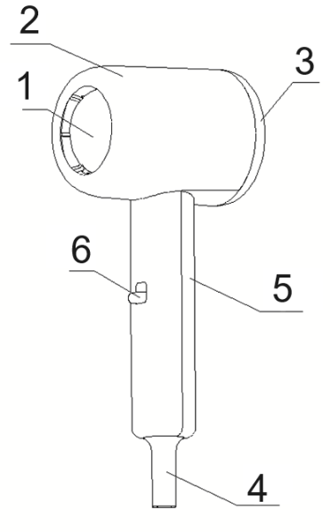
PH92 – POPIS A FUNKCE
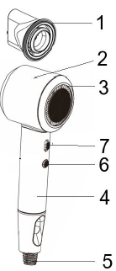
- Koncentrátor
- Tělo přístroje
- Nasávání vzduchu
- Rukojeť
- Ochranný kryt kabelu
- Tlačítko teploty
- Tlačítko rychlosti
POUŽITÍ
- Nastavte tlačítko rychlosti (7) na “OFF” a připojte zástrčku do zásuvky.
- Přístroj má 2 rychlosti; posuňte tlačítko (7) pro výběr rychlosti.
- Přístroj má 5 teplot; stiskněte tlačítko (6) pro výběr teploty.
- LED světlo vedle tlačítka (6) ukazuje nastavenou teplotu.
- Po dokončení sušení nastavte tlačítko rychlosti (7) na “OFF” a nechte přístroj vychladnout (cca 20 minut).
- Po vychladnutí uložte mimo dosah dětí.
FUNKCE
Kontrola teploty: umožňuje nastavit teplotu vycházejícího vzduchu.
Tabulka teplot a rychlostí:
Teplo | Vlastnosti | Teplota | Rychlost
0 | Studený vzduch | 25°C | 1-2-3
1 | Nízké | Jemné sušení | 57°C
2 | Střední | Běžné sušení | 80°C
3 | Vysoké | Rychlé sušení/styling | 100°C
4 | Studeno/teplo cykly | Snižuje stres vlasů | Variabilní
Funkce iontů: uvolňuje ionty, zkracuje dobu sušení, usnadňuje styling a snižuje statickou elektřinu.
Funkce paměti: uchovává poslední nastavení teploty a rychlosti.
Funkce samočištění:
- Otočte filtr proti směru hodinových ručiček a vyjměte jej.
- Stiskněte tlačítko “Teplota” (6) na 3 sekundy.
- Motor se otočí zpětně po dobu 10 sekund a vyčistí filtr a vnitřní části. Po dokončení vložte filtr zpět.
ČIŠTĚNÍ
- Odpojte ze sítě a počkejte, až vychladne.
- Nepoužívejte vodu, otřete měkkým mírně vlhkým hadříkem.
- Pravidelně čistěte nasávání vzduchu (3) pomocí funkce samočištění.
TECHNICKÉ PARAMETRY
- Napájení: AC 220-240V~50-60Hz
- Výkon: 1600-1800W
- Motor BLDC bezkartáčový, vysokorychlostní 110 000 RPM
- 2 rychlosti, 5 teplot: studená, 57°C, 80°C, 100°C, cykly teplo/studený vzduch
- Příslušenství: koncentrátor s magnetickým uchycením

